Муниципальное казенное дошкольное образовательное учреждение

«Заледеевский детский сад «Ромашка»

Методическая подборка.
«Развитие речи детей с ТНР по средствам
устного фольклорного творчества»
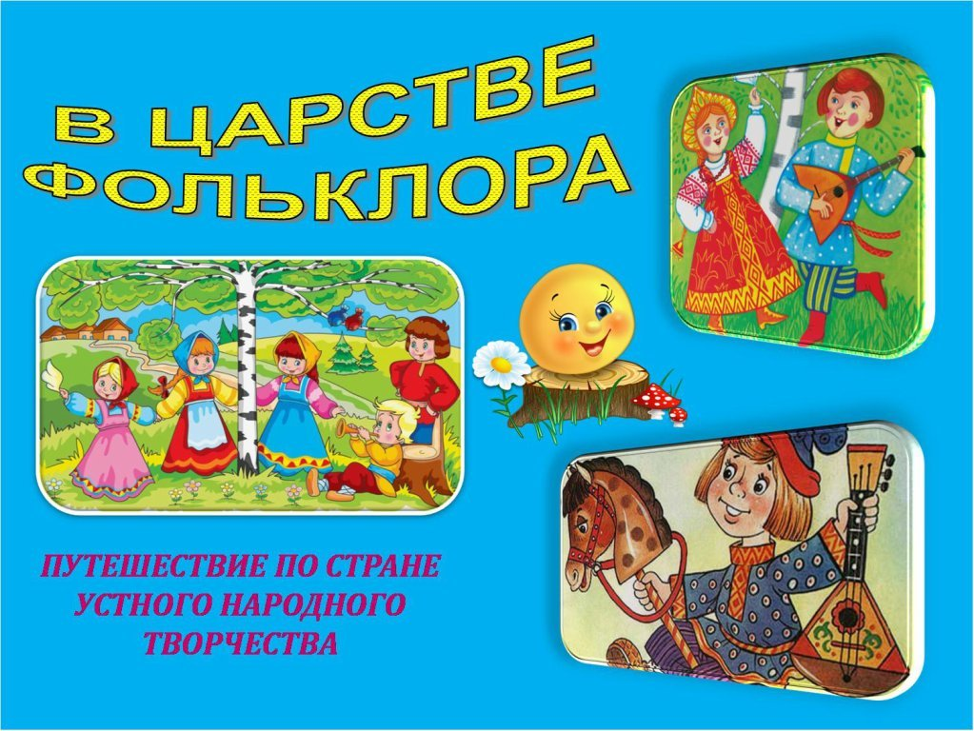

Подготовила
Учитель- логопед:
Артемова Е.Е.

Заледеево, 2022

Муниципальное казенное дошкольное образовательное учреждение

«Заледеевский детский сад «Ромашка»

ОДОБРЕНО:
Методическим объединением
Протокол № _____ от
«____»____________ 2022г.
ПРИНЯТО:  Педагогическим советом  Протокол № _____ от  «____»____________ 2022г | УТВЕРЖДЕНО:  Заведующий МКДОУ «Ромашка»  ____________Коротаевой Г.В.  Приказом №____ от  «____»____________ 2022г.
Методическая подборка.
Развитие речи детей с ТНР по средствам устного фольклорного творчества.

Подготовила:
Учитель- логопед:
Артемова Е.Е.

Заледеево, 2022

Содержание

№ | Содержание раздела | Страница
1. | Пояснительная записка | 3
2. | Фольклор как способ развития речи детей с ТНР, его роль в комплексном воздействии на все стороны речевого дефекта. | 5
3. | Этапы и виды жанров устного фольклорного материала.  3.1.Колыбенльные 3.2 Потешки -пеструшки. 3.3 Прибаутки, перевертыши.  3.4 Скороговорки, чистоговорки.  3.5Пословицы ,поговорки.  3.6 Загадки, считалки. | 8  8  9  11  11  12  12
4. | Картотека фольклорного материала для автоматизации звуков. | 13
5. | Список используемой литературы | 42

1.Пояснительная записка

Устное народное творчество — это история народа, его духовное богатство. Колыбельные песни, потешки, прибаутки, перевертыши, скороговорки, пословицы. Поговорки, замысловатые загадки, считалки сочинил великий и бессмертный поэт — русский народ.
Народ заботливо сопровождал поэтическим словом каждый этап жизни ребенка, все стороны его развития. Это целая система традиционных правил, принципов, с помощью которых воспитывается ребенок в семье. Стержнем этой системы было и остается устное народное слово, передаваемое из века в век, из семьи в семью.
Устное народное творчество, в частности его малые жанры, издавна использовались педагогами как воспитательно-обучающее средство для детей дошкольного возраста.
Словесное русское народное творчество заключает в себе поэтические ценности. Его влияние на развитие речи детей с общим недоразвитием речи неоспоримо. С помощью малых форм фольклора можно решать практически все задачи коррекции речевых нарушений. Созданный народом язык изобилует образными разговорными формами, выразительной лексикой. Это богатство родного языка может быть донесено до детей.
Фольклор дает прекрасные образцы речи, подражание которым позволяет ребенку успешно овладевать родным языком.
Дети не только должны усвоить родной язык, но и овладеть речью в совершенстве: иметь достаточное дыхание, отработанный ритм, характерный тембр, варьировать интонации.
Малые формы фольклора могут быть использованы для развития гибкости и подвижности речевого аппарата ребенка, для формирования правильного произношения звуков речи, для автоматизации звуков, для усвоения произношения трудно сочетаемых звуков и слов, для освоения ребенком интонационных богатств и различного темпа речи. Это также незаменимый помощник в процессе развития связной речи.

1.1. Актуальность проблемы речевого развития. 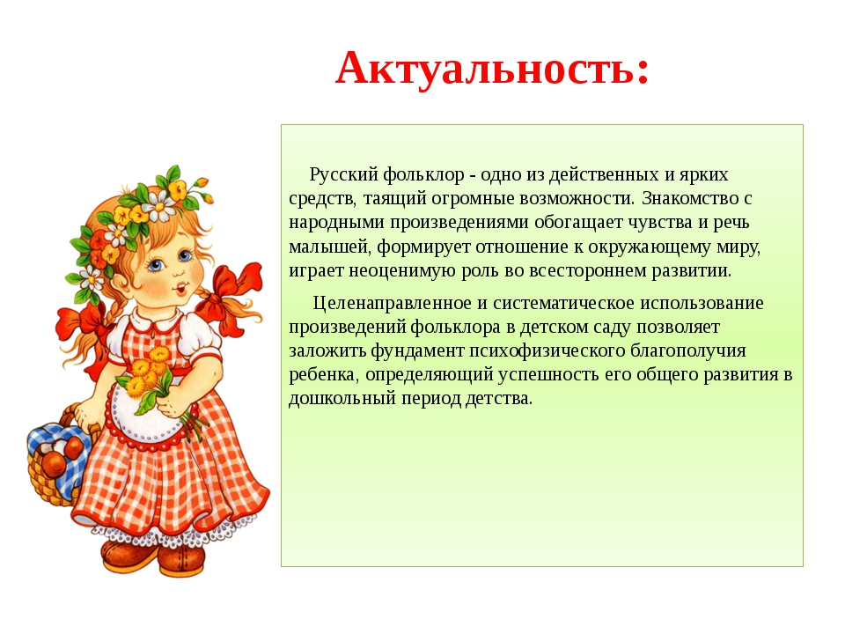
Актуальной задачей речевого развития школьников является и выработка дикции. Известно, что у детей с нарушениями еще не достаточно координировано и четко работают органы речедвигательного аппарата. Некоторым детям присущи излишняя торопливость, нечеткое выговаривание слов, «проглатывание» окончаний,заикание. Наблюдается и другая крайность: излишне замедленная, растянутая манера произношения слов. Незаменимый материал для дикционных упражнений - пословицы, поговорки, песенки, загадки, скороговорки. Малые формы фольклора лаконичны и четки по форме, глубоки и ритмичны. С их помощью дети учатся четкому и звонкому произношению, проходят школу художественной фонетики.
1.2.Цели, задачи, содержание и условия развития
речи детей с ТНР.
Одна из важнейших задач в коррекции речи – это своевременное оказание коррекционной логопедической помощи ,развитие всех сторон речи, обучение родному языку, доведения произношение до возрастной нормы, определенной для каждого возрастного этапа.
Цель: Освоение детьми коммуникативной функции языка в соответствии с нормами. Развитие правильной связной речи у дошкольников через малые фольклорные формы - один из методов коррекции речевых нарушений. используя в педагогическом процессе различные приемы, упражнения – как метод отработки правильной четкой дикции ребенка.
Целью коррекционной работы педагога по развитию речи является становление начальной коммуникативной компетентности ребенка. Согласно ФГОС речевое развитие включает в себя владение речью как средством общения и культуры; обогащение активного словаря; развитие связной речи; развитие речевого творчества; развитие звуковой и интонационной культуры речи: фонематического слуха; знакомство с книжной культурой: развитие речи через устный фольклорный жанр, формирование звуковой аналитической активности как предпосылки обучения грамоте»
Задачи коррекционно –развивающей работы:
Образовательная: *Учить детей воспроизводить фольклорный текст соблюдая артикуляционные требования для четкого произношения. *Формировать начальные знания о фольклорном устном творчестве, познакомить в видами жанров. *Грамматически правильно строить фразы, композиционно оформлять их и понимать содержание, пополнять словарь детей.
Развивающая:
*Развивать устойчивый интерес и вызвать эмоциональный отклик на произведения народного творчества. *Автоматизировать трудно усваемые звуки через жанровый материал. Воспитательная:
*Воспитание готовности к звуковому анализу и синтезу слов, состоящих из правильно произносимых звуков. *Воспитывать любовь к русским народным произведениям, *любовь к родному языку.

2.Требования ФГОС ДО по речевому развитию.
Федеральный государственный стандарт дошкольного образования определяет целевые ориентиры – социальные и психологические характеристики личности ребенка на этапе завершения дошкольного образования, среди которых речь занимает одно из центральных мест, как самостоятельная формируемая функция, а именно: понимание устной речи, выражение своих мыслей. К 6-7 годам заканчивается процесс становления звукопроизношения звуков родного языка. Не устрененные дефекты речи могут являться причиной ошибок в письменной речи и затрудняют успешно овладевать учебным материалом в школе. Развитие словаря. В общей системе по развитию речи в детском саду обогащение словаря, его закрепление и активация занимают очень большое место в образовательном процессе. Развитие словаря предполагает работу над словом как единицей языка, в частности над многозначимостью слова. Раскрытие смыслового богатства слова играет большую роль в соответствии с контекстом высказывания, с ситуацией, в которой происходит общение.
Воспитание звуковой культуры речи. Дети в дошкольном возрасте овладевают звуковой культурой речи зачастую по подражанию окружающих. Педагог помогает дошкольникам овладеть правильным речевым дыханием, правильным произношением всех звуков родного языка, четким произношением слов, умением пользоваться голосом, приучает детей говорить не торопясь, интонационно выразительно.

Формирования грамматического строя речи. Эта задача предполагает: - формирование морфологической стороны речи (изменение слов по родам, падежам, числам) - способов словообразования и синтаксиса (освоение различных типов словосочетаний и предложений) - усвоение материала по подражанию речи взрослых и языковых обобщений. На занятиях в детском саду создаются условия для усвоения трудных грамматических форм, вырабатываются грамматические навыки для предупреждения грамматических ошибок.
Развитие связной речи.
Именно в связной речи реализуется основная функция языка и речи - коммуникативная (общение). Развитие связной речи включает развитие ее форм: диалогической и монологической. *Диалогическая (разговорная) речь -направлена на развитие навыков и умений вести диалог, слушать и понимать обращенную речь, вступать в разговор, отвечать на вопросы, пользоваться языковыми средствами. *Монологическая речь- предполагает формирование умение слушать и понимать связные тексты, пересказывать, строить самостоятельные высказывания разных типов. Эти умения формируются на основе элементарных знаний о структуре текста и типах связи внутри его.
Формирование элементарного осознания явлений языка и речи.
Осознание явлений языка и речи углубляет наблюдения детей над речью, создает условия для саморазвития речи, повышает уровень контроля над речью. Это обеспечивает подготовку к обучению грамоте. Детям предлагается вслушиваться в звучание слов, находить наиболее часто повторяющиеся звуки в нескольких словах, определять местоположение звука в слове, вспомнить звуки в нескольких словах. Употребление в формулировках заданий терминов «слов», «звук» позволяет сформировать первые представления о разграничении слова и звука.
Воспитание у детей интереса и любви к художественному слову. Развитие монологической речи по средствам чтения художественных произведений, малого устного фольклорного материала. В процессе ознакомления с программной художественной литературы, педагог формирует у детей такие умения, как: слушать и понимать произведения, высказывать суждения об их героях. Дети овладевают умением пересказывать небольшие тексты, запоминать и выразительно читать наизусть стихотворения. Обогащается словарь, развивается образная речь, поэтический слух, творческая речевая деятельность, формируются эстетические и нравственные понятия.
Таким образом, на основе комплексного подхода создаются предпосылки эффективного развития речевых навыков и умений.

2.1 Принципы и подходы к формированию усвоения речевого материала.

1.Принцип опережающего подхода: диктующий необходимость раннего выявления детей с функциональными и органическими отклонениями в речевом развитии и разработку логопедического воздействия.

2 Принцип развивающего подхода, доступности и индивидуализации:
Предусматривающий учет возрастных особенностей . Действие строиться на премлимости двигательных и речевых заданий.

3 Принцип постепенного повышения. Предполагающий постепенный переход от более простых к более сложным заданий при отработки проблемного момента

4 Принцип наглядности и звукового сопровождения. Предполагает тесную связь анализаторных систем организма : слуховых, зрительных, двигательных .Логоритмика - является тем самым совокупным методом когда речь сопровождается движениями.

5.Принцип полифункционального подхода: предусматривающий одновременное решение нескольких коррекционных задач в структуре одного занятия.

3 Виды ,формы жанров устного фольклора.

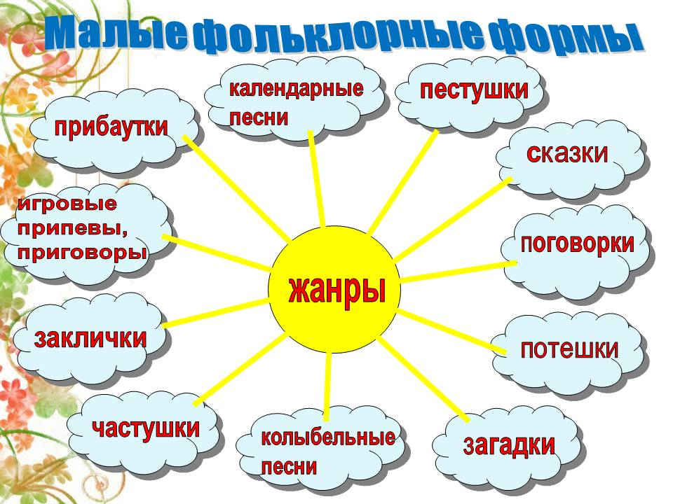

3.1 КОЛЫБЕЛЬНЫЕ ПЕСНИ

Колыбельные песни – часть материнского фольклора, в которых выражается нежность и любовь к ребенку. Они имели вполне определенную цель усыпить его. Этому способствовали спокойный, размеренный ритм и монотонный напев. Корни колыбельных песен уходят в древность. Древнерусские слова «баять», «убаюкивать» означают говорить, уговаривать, заговаривать. Колыбельные песни — это заговоры, обереги, основанные на магической силе слова и музыки, на их способности успокоить, уберечь, охранить. Колыбельные песни, по мнению народа – спутник детства. Они наряду с другими жанрами заключают в себе могучую силу, позволяющую развивать речь детей дошкольного возраста. Колыбельные песни обогащают словарь детей за счет того, что содержат широкий круг сведений об окружающем мире, прежде всего о тех предметах, которые близки опыту детей и привлекают своим внешним видом.
Грамматическое разнообразие колыбельных способствует освоению грамматического строя речи. Обучая детей образовывать однокоренные слова, можно использовать эти песни, так как в них создаются хорошо знакомые детям образы, например образ кота. Причем это не просто кот, а «котенька», «коток», «котик», «котя». К тому же положительные эмоции, связанные с тем или иным с колыбели знакомым образом, делают это освоение более успешным и прочным.
Котя, котенька, коток,
Котя — серенький хвосток,
Приди, котя, ночевать,
Приди Васеньку качать.
Уж как я тебе, коту,
За работу заплачу —
Дам кусок пирога
И кувшин молока.
Ешь ты, котя, не кроши,
Котя, больше не проси.
Колыбельная песня, как форма народного поэтического творчества, содержит в себе большие возможности в формировании фонематического восприятия, чему способствует особая интонационная организация (напевное выделение голосом гласных звуков, медленный темп и т.п.), наличие повторяющихся фонем, звукосочетаний, звукоподражаний. Колыбельные песни позволяют запоминать слова и формы слов, словосочетания, осваивать лексическую сторону речи. Невзирая на небольшой объем, колыбельная песня таит в себе неисчерпаемый источник воспитательных и образовательных возможностей.
Баю-бай, за рекой
Скрылось солнце на покой.
У Алешиных ворот
Зайки водят хоровод.
Заиньки, заиньки,
Не пора ли баиньки?
Вам под осинку,
Алеше — на перинку.
Баю-баю, Лешенька,
Засыпай скорешенько!

3.2 ПОТЕШКИ

Потешки также представляют собой прекрасный речевой материал, который можно использовать в коррекционно-развивающей работе с обучающимися.. Слово «потешить» означает позабавить, развлечь, рассмешить. Так, при формировании грамматического строя речи, обучая детей образованию однокоренных слов, возможно использовать, например, потешку про «заиньку», где однокоренными словами будут: зайка – заинька, серенький – серый.
Заинька, попляши,
Серенький, попляши.
Зайка, зайка, попляши,
Серый, серый, попляши.
С помощью потешек можно развивать фонематический слух, так как они используют звукосочетания – наигрыши, которые повторяются несколько раз в разном темпе, с различной интонацией, причем исполняются на мотив народных мелодий. Все это позволяет ребенку вначале почувствовать, а затем осознать красоту родного языка, его лаконичность, приобщает именно к такой форме изложения собственных мыслей, способствует формированию образности речи дошкольников, словесному творчеству детей.

ПЕСТУШКИ

Пестушки – это короткие стихотворные приговоры, которыми сопровождают движения ребенка в первые месяцы жизни. Свое название получили от слова «пестовать» - няньчить, холить, ходить за кем-нибудь. Пестушка забавляется ритмом, изменяя его.
Большие ноги шли по дороге:
топ-топ-топ, топ-топ-топ.
Маленькие ножки бежали по дорожке:
топ-топ-топ-топ-топ, топ-топ-топ-топ-топ.

3.3. ПРИБАУТКИ

Прибаутки – это небольшие стихотворения, обычно веселые и смешные по содержанию. Они напоминают сказки в стихах. В них очень часто используются различные фольклорные персонажи. Содержание прибауток яркое и динамическое.
Петушок, петушок, золотой гребешок,
Масляна головушка, шелкова бородушка,
Что ты рано встаешь, голосисто поешь,
Деткам спать не даешь?
Однако главная роль прибауток – познавательная. Ребенок узнает о людях, животных, явлениях, предметах, об их типических свойствах.
Помимо того, что прибаутки помогают ребенку познавать окружающий мир в веселой игровой форме, они развивают в нем позитивное восприятие. В прибаутках для детей используются слова, которые несут сильную эмоциональную окраску, настраивая ребенка на будущее здоровье, счастье и радость.
В прибаутках обязательно есть сюжет. Описываемая картинка очень яркая и изображает стремительное действие. Благодаря этому прибаутка быстро запоминается и вырабатывает у ребенка чувство ритма. Это лучший способ развития, как координации движения, так и общей и мелкой моторики. Ребенок учится согласовывать свои движения с ритмом прибаутки.

ПЕРЕВЕРТЫШИ

Перевертыши - их установка создать комические ситуации путем нарочитого смешения реальных предметов и свойств, их содержанием является заведомая чепуха, нелепость, ерунда. Если это вызывает у ребенка смех, значить, он правильно понимает соотношение вещей и явлений. Персонажи небылиц ведут себя несообразно действительности, на что может прямо указываться.
Нелепицы, чепуха, небывальщина — прекрасное средство для воспитания и развития чувства юмора, здоровая пища для детской души, удовлетворяющая потребность ребенка в смехе, веселье, радости. Ребенку доставляет удовольствие сознавать, что он не глупец: он-то знает, как все бывает на самом деле, и никогда не допустит, чтобы ему заморочили голову и обманули на чепухе. Самоутверждение необходимо ребенку в его ежедневной сложной работе познания мира. Естественное возникновение этого чувства в игре-перевертыше является одним из ценных педагогических достоинств этого жанра устного народного творчества. Перевертыши открывают ребенку возможность через игру словами, звуками, звукосочетаниями уловить специфику звучания речи и характерные для нее выразительность, образность, юмор.
Как петух в печи пироги печет,
Кошка на окошке рубаху шьет,
Поросенок в ступе горох толчет,
Конь у крыльца в три копыта бьет,
Уточка в сапожках избу метет.

Ехала деревня мимо мужика,
Вдруг из-под собаки лают ворота.
Выскочила палка с бабою в руке
И давай дубасить коня на мужике.
Лошадь ела сало, а мужик — овес,
Лошадь села в сани, а мужик повез.

3.4. СКОРОГОВОРКИ

Скороговорки (чистоговорки) – короткие стишки, незаметно обучающие детей правильной и частой речи. Не каждому из нас удается повторить скороговорку с первого раза без ошибки, но веселая словесная игра увлекает. Скороговорки помогают правильно и чисто проговаривать труднопроизносимые стихи и фразы, знакомят с богатством русского языка, с новыми поэтическими фразами.
У каждой скороговорки своя игра звуков и слов. Они не повторяются, в этом их секрет и обаяние. Это и полезные грамматические упражнения, тренирующие ребенка в правильном, осмысленном употреблении частей речи и частей слова, и одновременно любимая игра в словотворчество.
Особенность скороговорки в том, что в ней нет «чепухи», абсурдных словосочетаний. Скороговорка представляет картинку знакомых реалий повседневной жизни. Еще одна особенность скороговорки — ее сложная ритмика.
Использование скороговорок помогает закрепить четкую дикцию, использовать различные высотные, силовые и тембральные звучания. Скороговорка требует точной организации голосового хода, логического и орфографического ударения. Стихотворная ритмика организует четкость речи, не разрешает пропускать, менять звуки. Она служит организационным моментом и для дыхания: дает возможность сознательно его распределять, не прерывая доборами течение речи внутри строки, и пополнить только в конце после строки. Скороговорки нужны для развития фонематического слуха, формирования способности ребенка улавливать тонкие звуковые различия, способствуют автоматизации звуков речи.
На дворе - трава,
На траве - дрова,
Не руби дрова,
На траве двора.

Бублик, баранку, батон и буханку
Пекарь из теста испек спозаранку.

3.5 ПОСЛОВИЦЫ И ПОГОВОРКИ

Пословицы и поговорки – особый вид устной поэзии. Через особую организацию, интонационную окраску, использование специфических языковых средств выразительности (сравнений, эпитетов) они передают отношение народа к тому или иному предмету или явлению. Пословицы и поговорки, как и другой жанр устного народного творчества, в художественных образах зафиксировали опыт прожитой жизни во всем его многообразии и противоречивости. Используя в своей речи пословицы и поговорки, дети учатся ясно, лаконично, выразительно выражать свои мысли и чувства, интонационно окрашивая свою речь, развивается умение творчески использовать слово, умение образно описать предмет, дать ему яркую характеристику.
Значение иносказательных, метких и образных поучающих пословиц и поговорок раскрывается перед детьми постепенно, и глубина понимания их в значительной мере зависит от умения взрослых применять пословицы как можно чаще, во всех подходящих случаях.
Произнесенное кстати краткое изречение запоминается детьми и воздействует на них значительно сильнее, чем любые нравоучения и уговоры. Пословицы знакомят ребенка с краткостью, точностью, меткостью родного языка.
В логопедической работе пословицу лучше использовать при развитии связной речи у детей. Она будет уместна после работы с рассказом, сказкой. А Васька слушает да ест.
Нет друга, так ищи, а нашел, так береги.
Дело мастера боится.

3.6 ЗАГАДКИ

Отгадывание и придумывание загадок также оказывает влияние на разностороннее развитие речи детей. Употребление для создания в загадке метафорического образа различных средств выразительности (приема олицетворения, использование многозначности слова, определений, эпитетов, сравнений, особой ритмической организации) способствуют формированию образности речи дошкольников с ОНР.
Загадки обогащают словарь детей за счет многозначности слов, помогают увидеть вторичные значения слов, формируют представления о переносном значении слова. Они помогают усвоить звуковой и грамматический строй русской речи, заставляя сосредоточиться на языковой форме и анализировать ее.
Использование загадок в работе с детьми способствует развитию у них навыков речи-доказательства и речи-описания. Уметь доказывать – это не только уметь правильно, логически мыслить, но и правильно выражать свою мысль, облекая ее в точную словесную форму. Речь-доказательство требует особых, отличных от описания и повествования речевых оборотов, грамматических структур, особой композиции. Обычно дошкольники с ОНР в своей речи этим не пользуются, но надо создавать условия для их понимания и освоения.
Систематическая работа по развитию у детей навыков речь-доказательства при объяснении загадок развивает умение оперировать разнообразными и интересными доводами для лучшего обоснования отгадки.
Чтобы дети быстрее овладевали описательной формой речи, надо обращать их внимание на языковые особенности загадки, учить замечать красоту и своеобразие художественного образа, понимать, какими речевыми средствами он создан, вырабатывать вкус к точному и образному слову. Учитывая материал загадки, необходимо научить детей видеть композиционные особенности загадки, чувствовать своеобразие ее ритмов и синтаксических конструкций.
В этих целях проводится анализ языка загадки, обращается внимание на ее построение. Рекомендуется иметь в запасе несколько загадок об одном предмете, явлении, чтобы показать детям, что найденные ими образы, выражения не единичны, что существует много возможностей сказать по-разному и очень емко и красочно об одном и том же. Овладение навыками описательной речи идет успешнее, если наряду с загадками в качестве образцов берутся литературные произведения, иллюстрации, картины.
Посредством загадки у детей развивается чуткость к языку, они учатся пользоваться различными средствами, отбирать нужные слова, постепенно овладевая образной системой языка.
По типу структурной логической задачи существует пять видов загадок.
1. Загадки с точно названными признаками.
Всю ночь летает,
Мышей добывает,
А станет светло,
Спать ляжет в дупло.
(Сова)
2. Загадки с зашифрованными с помощью иносказаний признаками. Такие загадки труднее для отгадывания.
В золотой тарелке стоят домики, а улицы нет.
(Подсолнух)
3. Загадки с отрицательными сравнениями. Ребенок должен уметь выделить группу признаков, имеющихся у загаданного предмета или явления.
Жидко, а не вода, бело, а не снег.
(Молоко)
(Т. е. жидкое и белое, но не вода и не снег.)
4. Загадки с отрицательными сравнениями и зашифрованными признаками, т. е. содержащие и отрицание, и иносказания.
Не украшения, а серебряный, не пастух, а стадо овец пасет.
(Месяц и звезды)
5. Комбинированные загадки с точно названными и зашифрованными признаками.
Посреди поля лежит зеркало: стекло голубое, рама зеленая.
(Озеро)
Можно выделить несколько видов деятельности детей в играх с загадками.
1. Загадывание загадок.
2. Отгадывание загадок.
3. Доказательство правильности отгадок.
4. Сравнение загадок об одном и том же.
5. Сравнение загадок о разном.

СЧИТАЛКИ

Считалки – коротенькие стишки, служащие для справедливого распределения ролей в игре, при этом решающее значение имеет ритм. Ведущий произносит считалку ритмично, монотонно, последовательно прикасаясь рукой каждому участнику игры. Считалки имеют короткий стих (от 1 до 4 слогов).
Считалки — это истории, придуманные для детей, способ осуществления объективной справедливости — как бы сама судьба распоряжается распределением ролей.
Главная особенность считалки — четкий ритм, возможность кричать раздельно все слова.
Аты-баты - шли солдаты,
Аты-баты - на базар,
Аты-баты - что купили?
Аты-баты - самовар,
Аты-баты - сколько стоит?
Аты-баты - три рубля,
Аты-баты - кто выходит?
Аты-баты - это я!
Таким образом, использование малых форм фольклора в речевом развитии детей вполне оправдывает себя.

Картотека
фольклорного материала
для автоматизации звуков
Потешки
[Л]
Ночь прошла, темноту увела.
Замолчал сверчок, запел петушок.
Полежал немножко, распахнул окошко
Здравствуй, солнышко-колоколнышко!

Заря-з аряница
По морю ходила,
По морю ходила,
Ключи обронила.
Ее ключи-
Золотые лучи.

[ЛЬ]
Летели кокушки через три избушки.
Как они летели, все люди глядели.
Как они садились,все люди дивились.

Тень, тень, потетень,
Выше города плетень,
Сели звери под плетень,
похвалялися весь день.
Похвалялася лиса:
"Всему лесу я краса!"
Похвалялся зайка:
"Поди, догоняй-ка!"

Чики, чики, тички,
Березовые лычки!
Летели две птички,
Собой невелички.
Как они летели,
Все люди глядели.
Как они садились,
Все люди дивилс
[Р]
Марфушка весёлая,
Марфа чернобровая!
Пройди, Марфа, горенкой,
Топни, радость, ноженькой!
[Р-Л]
Валенки, валенки,
Невелички, маленьки,
Опушка бобровая,
Маша чернобровая,
Была репа важная,
Дивилась старуха каждая:
- Одним днем
Не обойдешь кругом!
Всей деревней ели
Целую неделю.
Одну корку положили,
Так телегу обломили!
Ох, случилась беда:
Загорелась вода.
Проходил стороной
Солдат отставной.
Отставной солдат Тарас
От пожара речку спас,
Себе славу заслужил:
«Тарас седой
Тушил воду бородой!»

Как Марфуша для Петра
Наварила, напекла –
Девяносто два блина,
Два корыта киселя,
Пятьдесят пирогов!
Не нашла и едоков.
[РЬ]
Привяжу я козлика к кудрявой берёзке.
Привяжу рогатого к кудрявой берёзке.
Стой, мой козлик, не бодайся!
А ты, берёзка белая, стой не качайся!

[Ш]
Потягушечки, порастушечки!
Поперёк толстушечки,
Руки – хватушечки,
Ноги – бегушечки!
Свет-светлячок,
Посвяти в кулачок!
Посвяти немножко,
Дам тебе горошка,
Кувшин творога,
И кусок пирога!

[Ж]
Ножки, ножки,
Куда вы бежите?
-В лесок, по мошок,
Избушку мшить, чтоб не холодно жить!

[Ч]
Уж я Танюшке пирог испеку,
Уж я внученьке румяненький.
На нём корочка пшеничная,
А начиночка яичная,
А помадочка медовая,
Моя внученька бедовая!

Чики, чики, тички,
Березовые лычки!
Летели две птички,
Собой невелички.
[С]
Сосна, сосна, отчего ты красна?
Оттого я красна, что под солнышком росла.

Анютины глазки
Купили Салазки,
Сели, поехали,
К дедушке заехали:
- Дедушка, дедушка,
Что нам прикажешь?
- Садитесь в саду,
Играйте в дуду,
Чтобы бабушка вставала,
Курам зернышек давала.

[Сь]
Лежит зайка под мостом,
Под осиновым кустом.
Охотники рыщут,
Серенького ищут.
Он проснулся,
Встрепенулся,
В лес метнулся,
Оглянулся:
«Вы охотники, бегите –
На мой хвостик поглядите!»

[Ц]
Тынцы - брынцы-бубенцы-
Приезжали молодцы,
Раздавали бубенцы.

Егорушка-коновал
Кошке ножку подковал,
Запряг в корытце,
Поехал женится.
Корытце болтается,
Жених улыбается.
Чистоговорки

[В], [Вь]
Ва-ва-ва – выросла трава.
Ву-ву-ву – соберу траву.
Ву-ву-ву - я сниму сову.
Вы-вы-вы – нет травы.
Ви-ви-ви – Верочку зови,
Ве-ве-ве – Вера на траве.
[К], [Кь]
Ка-ка-ка – бежит река.
Ко-ко-ко – вижу далеко.
Ку-ку-ку – кукушка на суку.
Ку-ку-ку - взяли дети по совку.
Ак-ак-ак – у реки рыбак.
Ак-ак-ак - расцветает мак.
Ук-ук-ук - а в траве сидит паук.
Ок-ок-ок - на дворе снежок.
Ки-ки-ки - это кубики.
Ки-ки-ки - мы гуляли у реки.
[Г], [Гь]
Гу-гу-гу – Гале помогу.
Гу-гу-гу – гуси на лугу.
Гу-гу-гу - я гуляю на лугу.
Гу-гу-гу - хорошо на берегу.
Га-га-га – зеленые луга.
Га-га-га – дайте Гале пирога,
пирога из творога.
Ги-ги-ги – Машенька, беги.
Ги-ги-ги - за шаром беги.

[Х], [Хь]
Ха-ха-ха - пышный хвост у петуха.
Ха-ха-ха – испугали петуха.
Ху-ху-ху – ели мы уху.
Ух-ух-ух - ходит по двору петух.
Ух-ух-ух - развалился домик - бух!
Их-их-их – ветерок затих.
Ох-ох-ох – зеленый мох.
Хи-хи-хи – в поле пели петухи.
[С], [Сь]
Са-са-са – вот летит оса.
Са-са-са - на траве роса.
Са-са-са - у меня коса.
Са-са-са - в сказке были чудеса.
Су-су-су – не боюсь осу.
Су-су-су - заплету косу.
Су-су-су - наточу косу.
Су-су-су - я гулял вчера в лесу.
Сы-сы-сы - у сома усы.
Сы-сы-сы - есть лисята у лисы.
Со-со-со – у Сони колесо.
Ас-ас-ас – я пью квас.
Ас-ас-ас- белка делает запас.
Ос-ос-ос – у собаки нос.
Ос-ос-ос - я укутал шарфом нос.
Ис-ис-ис – я ем рис.
Ус-ус-ус – я ем мусс.
Аска-аска – у Сони маска.
Оска-оска – у Сони соска.
Иска-иска – у Сони миска.
Уска-уска – у Сони блузка.
Ся-ся-ся – мы видели гуся.
Се-се-се – еду на гусе.
Си-си-си – сено принеси.
Ась-ась-ась – плывет карась.
[З], [Зь]
За-за-за – вот идет коза.
За-за-за - вот летает стрекоза.
За-за-за - у куклы синие глаза.
Зу-зу-зу - накормлю козу.
Зу-зу-зу – не боюсь козу.
Зы-зы-зы – нет козы.
Зы-зы-зы - у меня две козы.
Зя-зя-зя – мы видели язя.
Зи-зи-зи – резину привези.
[Ц]
Ца-ца-ца – вот идет овца.
Ца-ца-ца - дождик льется без конца.
Цу-цу-цу – не боюсь овцу.
Цы-цы-цы – нет овцы.
Цо-цо-цо – мы вымыли лицо.
Ец-ец-ец – мы ели огурец.
Ац-ац-ац – у меня матрац.
[Ш]
Ша-ша-ша – мама моет малыша.
Ша-ша-ша - вижу я в воде ерша.
Шу-шу-шу – помогите малышу.
Шу-шу-шу - я траву кошу.
Ши-ши-ши – на поляне малыши.
Ши-ши-ши - зашумели камыши.
Шо-шо-шо – говорим мы хорошо.
Аш-аш-аш – дайте карандаш.
Аш-аш-аш - это котик наш.
Ош-ош-ош – у меня нож.
Иш-иш-иш – у меня малыш.
Уш-уш-уш – теплый душ.
Ашка-ашка-ашка – летит букашка.
Ошка-ошка-ошка – на окошке кошка.
Ушка-ушка-ушка – лягушка – квакушка.
Ишка-ишка-ишка – маленькая мышка.
[Ж]
Жа-жа-жа – мы видели ежа.
Жи-жи-жи - под кустом живут ежи.
Жи-жи-жи – бегут ежи.
Жу-жу-жу - молока дадим ежу.
Жу-жу-жу – помогу ежу.
Жо-жо-жо – я еду на «Пежо».
[Щ]
Ща-ща-ща – ходит зайка без плаща.
Щу-щу-щу – я тебя ищу.
Щу-щу-щу - я сома тащу.
Ще-ще-ще – я в плаще.
Щи-щи-щи – мы ели щи.
Щи-щи-щи - осенью нужны плащи.
Ащ-ащ-ащ – у меня плащ.
Ещ-ещ-ещ – у меня лещ.
Ущ-ущ-ущ – вьется плющ.
[Ч]
Ча-ча-ча – дай мне калача.
Чу-чу-чу – я гулять хочу.
Чу-чу-чу - на скакалке я скачу.
Чу-чу-чу - в самолете я лечу.
Чу-чу-чу - стать я летчиком хочу.
Чи-чи-чи – красные кирпичи.
Чо-чо-чо – ох, как горячо!
Ач-ач-ач – пришел врач.
Ач-ач-ач - подарил мне папа мяч.
Оч-оч-оч – скоро ночь.
Ич-ич-ич – красный кирпич.
Ич-ич-ич - из песка пекут кулич.
Уч-уч-уч – у меня ключ.
Уч-уч-уч - в небе много туч.
Ачка-ачка-ачка – у Вовочки тачка.
Очка-очка-лчка – у Вовочки бочка.
Учка-учка-учка – у Вовочки ручка.
Ичка-ичка-ичка – у Вовочки птичка.
Чок-чок-чок - вдруг упала на бочок.
[Й]
Ай-ай-ай – скоро месяц май.
Уй-уй-уй – ветер, дуй.
Ой-ой-ой – возьми меня с собой.
Ой-ой-ой - скачет заинька косой.
Эй-эй-эй – воды попей.
[Л], [Ль]
Ла-ла-ла – лопата и пила.
Ла-ла-ла - видишь, кружится юла?
Ло-ло-ло – у меня весло.
Лы-лы-лы – новые котлы.
Лу-лу-лу - купили пилу.
Лу-лу-лу - заведу юлу.
Ал-ал-ал - мяч в ворота не попал.
Ал-ал-ал - сказку дедушка читал.
Ол-ол-ол – вымыли пол.
Ол-ол-ол - начинается футбол.
Ул-ул-ул – новый стул.
Ул-ул-ул - ветерок подул.
Ул-ул-ул - зимний лес уснул.
Ил-ил-ил – я полы помыл.
Ил-ил-ил - в барабан я бил.
Алка-алка – у Володи палка.
Олка-олка – у Володи иголка.
Улка-улка – у Володи булка.
Илка-илка – у Володи вилка.
Ля-ля-ля – зеленые поля.
Ли-ли-ли – малину мы несли.
Лю-лю-лю – малину я люблю.
Ле-ле-ле – еду на осле.
[Р], [Рь]
Ра-ра-ра – высокая гора.
Ра-ра-ра - во дворе гора.
Ра-ра-ра - в лес идти пора.
Ра-ра-ра - сад полить пора.
Ра-ра-ра - пришла зимняя пора.
Ра-ра-ра - вьюга с самого утра.
Ры-ры-ры – летят комары.
Ры-ры-ры - прокачусь с горы.
Ры-ры-ры - в камышах живут бобры.
Ру-ру-ру – начинаем мы игру.
Ру-ру-ру - взяли дети по ведру.
Ро-ро-ро – новое перо.
Ар-ар-ар – летит комар.
Ар-ар-ар - рядом синий шар.
Ар-ар-ар - улетает синий шар.
Ор-ор-ор – у Ромы топор.
Ур-ур-ур – не гоняй кур.
Ир-ир-ир – мы за мир.
Арка-арка – у Ромы марка.
Орка-орка – крутая горка.
Урка-урка – кошка Мурка.
Ирка-ирка – у Иры дырка.
Ря-ря-ря – синие моря.
Ре-ре-ре – санки на горе.
Рю-рю-рю - на ромашку я смотрю.
Рю-рю-рю - тебе песенку дарю.
Ри-ри-ри – горят фонари.
Ри-ри-ри - на рябину посмотри.
Ри-ри-ри - там расселись снегири.
Арь-арь-арь – у меня букварь.
Орь-орь-орь – у Серёжи корь.
Ирь-ирь-ирь – у меня снегирь.
Ерь-ерь-ерь – скрипит дверь.

Скороговорки
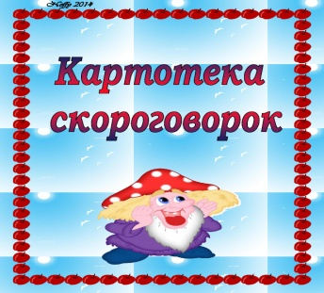
[Г]
На дворе галка, на берегу галька.
Нес Григорий пирог чере порог. Стал на горох и упал на порог.
Наш голова вашего голову головой переголовал, перевыголовил.
[Ш]
Смешные шутки у Саши и Мишутки.
Стеша спешила, рубашку сшила, да поспешила - рукав не дошила.
Шакал шагал, шакал скакал. Шашки на столе, шишики на сосне.
Шесть мышат в шалаше шуршат.
Шлепают гуськом гусак а гусаком.
[Ж]
Поезд мчится скрежеща: жэ, че, ша, ща.
Хожу – твержу, сижу – твержу, лежу – твержу:
Жи, же, жа, жу.
У ежа – ежата, у ужа – ужата.
Ужа ужалила ужица.
Ужу с ужицей не ужиться.
Уж уж от ужаса стал уже –
ужа ужица съест на ужин.
[Ч и Щ]
Щетинка у чушки, чешуя у щучки.
Чище чащи в нашей пуще, в нашей пуще чащи гуще.
В чемодане у чечетки
Щетки, четки, счеты - тетке.
Четки, счеты, щетки - дядьке,
Счеты, щетки, четки - няньке.
Лишь чечетка - для себя.
Пляшет четкая семья.
[Ч]
У четырёх черепашек по четыре черепашонка.
Четыpе чёpненьких чумазеньких чеpтёнка чеpтили чёpными чеpнилами чеpтёж. Чрезвычайно чисто.
Птичку напичкали спичками.
Наша дочь речистая, речь у неё чистая.
[Щ]
Два щенка щека к щеке щиплют щётку в уголке.
Тщетно тщится щука ущемить леща.
[Р]
В бору бобёр и брат бобра работают без топора.
В грозу от груза арбузов развалился кузов.
В огороде у Федоры – помидоры. За забором у Федоры – мухоморы.
В поле Фрося полет просо, сорняки выносит Фрося.
Дал Макар Роману карамельку, а Роман Макару – карандаш.
Дали карапузу кукурузу, а карапуз просит арбуз.
Ждут воробьи у кормушки кормёшки, несёт им Маркушка в кармашке морошки.
За тараканом с барабаном, за комаром с топором.
Прыгают скороговорки как караси на сковородке.
Рано утром два барана барабанят в барабаны.
Рома Маше нарвал ромашек.
Рыла, рыла свинья, вырыла полрыла.
С горы – не в гору, в гору – не с горы.
Свинья тупорыла, весь двор перерыла, вырыла полрыла, до норы не дорыла.
Серые бараны били в барабаны, без разбора били – лбы себе разбили.
Тимошка Трошке крошит в окрошку крошки..
[Р и Л]
В пруду у Поликарпа три карася, три карпа.
Все бобры добры для своих бобрят.
Карл у Клары украл кораллы, Клара у Карла украла кларнет.
Клара у Вали играет на рояле...
На горе Арарат рвала Варвара виноград.
Орел на горе, перо на орле.
Съел молодец тридцать три пирога, да все с творогом.
Проворонила ворона воронёнка.
Вставай, Архип, петух охрип.
У пруда в траве во мраке шуршат раки в шумной драке.
На дворе трава, на траве дрова, не руби дрова на траве двора!
Бублик, баранку, батон и буханку пекарь из теста испёк спозаранку.
Краб крабу продал грабли.
Продал грабли крабу краб.
Грабь граблями сено, краб!
В поле Поля-полюшка
полет поле-полюшко.
Сорняков не будет в поле,
если полет Поля поле.
Собиpaлa Мapгapитa мapгapитки нa гоpе,
paстеpялa Мapгapита мapгapитки во дворе.
Как на горке, на пригорке
стоят тридцать три Егорки.

[К и Л]
В Луку Клим луком кинул.
Около кола колокола, около ворот коловорот.
От топота копыт пыль по полю летит. Сшит колпак не по-колпаковски, вылит колокол не по-колоколовски.
У ёлки иголки колки.

[К и Г]
Краб крабу сделал грабли. Подал грабли крабу краб: сено, граблями, краб, грабь.
[К и П]
Ткёт ткач ткани на платки Тане.
Наш Полкан попал в капкан.
Купи кипу пик. Купи кипу пуха.
Стоит поп на копне, колпак на попе.
Кукушка кукушонку купила капюшон.
Надел кукушонок капюшон.
Как в капюшоне он смешон!
Говорил попугай попугаю:
"Я тебя, попугай, испугаю".
Отвечает ему попугай:
"Испугай, попугай, испугай!"
[Б и П]
Добыл бобыль бобов.
Вакул бабу обул, да и Вакула баба обула.
От топота копыт пыль по полю летит.
Бык тупогуб, тупогубенький бычок, у быка была тупа губа.
[Б и Л]
Маланья-болтунья молоко болтала, выбалтывала, не выболтала.
Наш Полкан из Байкала лакал. Полкан лакал, не мелел Байкал.
Не жалела мама мыла. Мама Милу мылом мыла. Мила мыла не любила, мыло Мила уронила.
Дятел дуб долбил, долбил, продалбливал,
Да не продолбил и не выдолбил.
[В]
Верзила Вавила весело ворочал вилы.
Водовоз вёз воду из-под водопровода.
Волхвовал волхв в хлеву с волхвами.
[Ф] Фараонов фаворит на сапфир сменял нефрит.
У Феофана Митрофаныча три сына Феофаныча.
[Т]
Сидел тетерев на дереве, тетёрка с тетеревами на ветке.
Съел молодец тридцать три пирога с пирогом, да всё с творогом.
[Ц]
Цыплята и курица пьют чай на улице.
[М]
Мама мыла Милу мылом, Мила мыло не любила.
На меду медовик, а мне не до медовика.
[З]
Бизоны у Зои на комбинезоне.
В загоне на газоне бизоны.
В замке зайка под замком.
За козой – козодой.
Козы в грозу грызут лозу.
Лиза везла на возу козла и козу.
На возу лоза, у воза коза.
На завалинке Зоя и заинька.
Не забудьте незабудки.
Позади завода заводь.
Розовые розы замерзают в морозы.
У Зои мимозы.
[С]
У Сени и Сани в сенях сом с усами.
У осы не усы, не усища, а усики.
Везёт Сенька Саньку с Сонькой на санках. Санки скок, Сеньку с ног, Соньку в лоб, все в сугроб.
Не хочет косой косить косой, говорит, коси коса.
Сачок зацепился за сучок.
По семеро в сани уселись сами.
Пословицы
[С-Сь], [З-Зь], [Ц]

Пословицы предлагаются для автоматизации и дифференциации звуков.
Не сиди сложа руки, так не будет скуки.
Не все то золото, что блестит.
Всему свое время.
По секрету всему свету.
На вкус и цвет товарищей нет.
Слово серебро, а молчание золото.
Не в свои сани не садись.
Соловья баснями не кормят.
Свой хлеб сытнее.
Синица в руках – лучше соловья в небе.
Скоро сказка сказывается, да не скоро дело делается.
Солнце – на лето, зима – на мороз.
Что мне золото – светило бы солнышко.
Без соли, без хлеба худа беседа.
[Ш], [Ж]
Ум хорошо, два лучше.
Шила в мешке не утаишь.
Тише едешь, дальше будешь.
Что за шум, а драки нет.
Думают думу без шуму.
Шутка шуткой, а дело делом.
[С-Ш], [З-Ж]
Делаешь наспех, сделаешь на смех.
Поспешишь – людей насмешишь.
За двумя зайцами погонишься – ни одного не поймаешь.
Любишь кататься – люби саночки возить.
Маслом кашу не испортишь.
Знает кошка, чьё мясо съела.
Что посеешь, то пожнешь.
Лучше поздно, чем никогда.
Хочешь есть калачи, не сиди на печи.
Хорош на девицах шелк, да есть ли в девицах толк.
Чем шуметь и браниться, лучше подраться и помириться.
[Р], [Рь]
Кто чужой радости не рад, тот сам себе враг.
Чем богат, тем и рад.
У нашего брата везде есть ребята.
Азбука – к мудрости ступенька.
Книги читаю и мир открываю.
Дурня учить, что решетом воду носить.
Без труда не вынешь рыбку из пруда.
Три вещи проверяются в трех случаях: храбрость в опасности, мудрость – в споре, дружба – в нужде.
Книги не говорят, а правду сказывают.
Сам пропадай, а товарища выручай.
Дружба дружбой, а служба службой.
Дареному коню в зубы не смотрят.
Дружно – не грузно, а врозь – хоть брось.
Семь раз примерь, один раз отрежь.
Терпенье и труд все перетрут.
[Л], [Ль]
Кончил дело – гуляй смело.
За обедом хлеб – всему голова.
Волков бояться в лес не ходить.
Сколько голов – столько умов.
Снявши голову, по волосам не плачут.
Близок локоток, да не укусишь.
Куда иголка, туда и нитка.
Ласковое слово и кошке приятно.
Ласковое слово и собака знает.
И собака на того не лает, чей хлеб ест.
Маленький да удаленький.
[Р-Л]
Глаза страшатся, а руки делают.
Не учи рыбу плавать.
После драки кулаками не машут.
Дело мастера боится.
Делу время – потехе час.
Без труда хлеб не родиться никогда.
За правое дело стой смело.
Землю красит солнце, а человека – труд.
Старый друг лучше новых двух.
Дорога ложка к обеду.
Дружба дружбой, а служба службой.
На чужой роток не накинешь платок.
Правда светлее солнца.
С миру по нитке – голому рубашка.
Ленивому всегда праздник.
Большому короблю – большое плаванье.
В гостях хорошо, а дома лучше.
Поговорки и фразеологические обороты
[С],[З], [Ц]
Утереть нос (сделать что – то лучше всех)
Сидеть, сложа руки. (Лениться)
Откуда ни возьмись. (Неожиданно.)
Зарубить на носу. (Запомнить)
Держать язык за зубами. (Хранить тайну.)
Воспарять духом. (Ободриться, поднять настроение.)
Как снег на голову. (Неожиданно)
Ни к селу, ни к городу. (Некстати, не к месту)
Носом к носу. (Неожиданно встретиться.)
Дать знать. (Сообщить.)
Подать весть. (Сообщить о себе)
Завязать разговор. (Разговориться)
Перемалывать косточки. (Сплетничать, говорить плохо о ком – либо)
Поднять на смех. (Посмеяться.)
Вставлять палки в колёса. (Мешать)
Не сносить головы. (Не избежать опасности.)
Пуститься в пляс. (Затанцевал.)
Не ударить лицом в грязь. ( Не осрамиться.)
Во весь дух. Со всех ног. (Быстро.)
Клевать носом. (Дремать.)
На всех парусах. (Быстро.)
От всего сердца. (Искренне.)
Попал пальцем в небо. ( Ответил не верно.)
Как сквозь землю провалился. ( Исчез без следа.)
Не сводить глаз. ( Любоваться.)
Гнаться за двумя зайцами. (Делать два дела одновременно.)
Пускать пыль в глаза. (Хвастаться.) (Преувеличивать.)
Смотреть сквозь пальцы. (Не обращать внимания.)
Скрепя сердце. (Неохотно.)
Собираться с мыслями. (Хорошо подумать.)
Не за страх, а за совесть. (Очень хорошо сто то сделать)
Как с гуся вода. (Все нипочем.)
Обвести вокруг пальца. (Обмануть.)
[Ш-С], [Ж-З]
Нашла коса на камень. (Ссориться)
Сколько душе угодно. (Вдоволь.)
Не на шутку рассердился. (Очень)
Не вешать нос. (Не грустить.)
Жить своим умом. (Самостоятельно.)
Как ужаленный. (Быстро)
Жить душа в душу. (Дружно.)
Каши не сваришь. (Не договоришься.)
[Р], [Рь]
Держать ухо востро. (Быть осторожным.)
Держать себя в руках. (Хорошо себя вести.)
Носить на руках. (Любить, ласкать, баловать.)
Золотые руки. (Умелый человек.)
Прийти на выручку. ( Выручить из беды.)
Брать быка за рога. (Браться за дело.)
Протянуть руку помощи. (Позаботиться.
Держать в ежовых рукавицах. (Воспитывать строго.)
Речь, что мед. (Льстивый человек.)
Напоролся на рожон. (Попал в беду.)
Рот до ушей, хоть завязочки пришей. (Глупая улыбка.)
Руки не доходят. (Некогда.)
Из первых рук. (Узнать о чем-то.)
[Р-Л]
Бросать слова на ветер. (Не выполнить обещанного.)
Положа руку на сердце. (Сказать честно.)
Биться как рыба об лед. (Не получается дела.)
Свалить с больной головы на здоровую. (Объявить невинного человека.)
Во всё горло. (Громко.)
Хранить молчание. ( Не говорить о чем – важном.)
Бросать взгляд. ( Взглянуть.)
В рот воды набрал. (Молчит. )
Будто язык проговорил. ( Не отвечает.)
Не лезет за словом в карман. (Отвечает быстро и правильно.)
Слов на ветер не бросает. (Выполняет обещание.)
[Л-Ль]
Ломать голову. (Напряженно думать.)
Куда глаза глядят. (Пойти, куда хочется.)
Волчий аппетит. (Очень проголодался.)
Идет на лад. (Улучшается.)
Пускать пыль в глаза. (Обманывать.)
В час по чайной ложке. (Медленно.)
От мала до велика. (И взрослые, и дети.)
Кот наплакал. (Мало.)
Во все лопатки. (Быстро бежать.)
Яблоку негде упасть. (Тесно.)
Голова на плечах. (Умный.)
Легок на подъём. (Быстро собираться.)

Заклички русского народа
[Р], [Рь]
Ay, ay, аукаем,
Весну приаукиваем:
Март, март —
Солнцу рад;
Апрель, апрель —
Откроет дверь;
Май, май —
Сколько хошь гуляй!
Ay, ау, аукаем!
[Р-Л]
Солнышко, обогрей,
Малых деток пожалей!
Выйдут детки погулять,
Выйдут бегать и играть.

В лес пойдут грибы искать,
В поле будут горох рвать,
В саду яблоню трясти,
А ты, солнышко, свети!
[С-З]
Солнышко-вёдрышко,
Прогляни, просвети!
На яблоню высокую,
На веточку зелёную,
На грушицу кудрявую,
Берёзку кучерявую.
[С-З]
Солнышко, покажись!
Красное, снарядись!
Выйди поскорее,
Будь к нам подобрее.
Сядь на пенёк,
Посвети весь денёк!
[Р]
Месяц-дружок —
Золотой рожок,
Выйди на дорожку,
Посвети немножко!
[Л]
Туман, туман,
Уйди с полян!
Уйди пеленой —
К себе домой!
[Р], [Рь]
Дождик, дождик, припусти,
Чтобы житу подрасти,
Травке напиться,
Цветам раскрыться.
[Р], [Рь]
Радуга-дуга,
Отворяй ворота —
Ключиком, замочком,
Шёлковым платочком!
[Л-Ль]
Сорока-белобока,
Научи меня летать,
Не высоко, не далёко —
Чтобы солнышко видать!
Песенки, потешки, прибаутки русского народа
[С-З]
Из-за леса, леса тёмного,
Из-за зелёной дубравушки
Наступала туча грозная,
А другая непогожая,
Всё с дождями да с морозами,
Всё с снегами невылазными.
[Р], [Рь]
Туча с громом сговаривалась: —
Пойдём, гром, погуляем, гром!
Ты с дождём, а я с молнией,
Ты грянешь, а я освечу.
[Л-Ль]
Летел кулик
Из-за моря,
Принёс кулик
Девять замков.

«Кулик, кулик!
Замыкай зиму,
Отпирай весну —
Тёплое лето».
[Л-Ль]
Ой, зачем ты, жаворонок,
С юга прилетел?
Ой, зачем ты, жаворонок,
О весне запел?

Ещё в горах снежиночки летят,
Ещё в долинах льдиночки лежат...

«О мальчиках и девочках...»
[С],[Ц]
Наша Катя подрастёт,
Катя силы наберёт,
Станет по воду ходить,
Вёдра красные носить.
[Л-Ль]
Как на тоненький ледок
Выпал беленький снежок.
Выпал беленький снежок,
Ехал Ванюшка-дружок.
Ехал Ваня, поспешал,

Таня с Маней увидали —
Прямо к Ване подбегали.
Прямо к Ване подбегали
Да за обе руки брали.
Они брали, подымали,
На коня его сажали.

Перевёртыши и небылицы русского народа и народов других стран
[Ш-Ч]
Две уточки, две уточки
Пошли жито жать,
Два селезня, два селезня
Пошли помогать.
Две курочки, две курочки
Жито молотили,
* * *
Дед хотел уху сварить,
Дед пошёл ершей ловить,
А за дедом кот Лаврентий,
За котом петух Терентий.
Тащат удочки
Вдоль по улочке.
Деду одному невмочь.
Надо старому помочь.
* * *
Трынцы-брынцы, разговор,
Савка прибежал во двор.
Положили Савку
На белую лавку.
Лавка трясётся,
Савка смеётся.
* * *
Рано утром, вечерком,
Поздно на рассвете
Баба ехала пешком
В ситцевой карете.
А за нею во всю прыть —
Тихими шагами
Волк старался переплыть
Миску с пирогами.
Кто-то на небо взглянул —
Там землетрясенье,
Отчего-то кот чихнул —
Завтра воскресенье.
* * *
Из-за леса, из-за гор
Едет дедушка Егор
На буланой на телеге,
На скрипучей лошади.
Сапоги на нём с карманом,
А жилетка с каблуком.
Подпоясался дубиной,
Опирался кушаком.

С. Маршак «Сенокос»
Старый заяц сено косит,
А лиса сгребает.
Муха сено к возу носит,
А комар кидает.

Довезли до сеновала.
С воза муха закричала:

— На чердак я не пойду,
Я оттуда упаду,
Ноженьку сломаю,
Буду я хромая!
Считалки для детей 5-6 лет
* * *
Ехала телега из Москвы,
Потеряла три доски.
Стук — звон, Выйди вон!
* * *
Тики-таки, тики-таки,
Ходят в нашей речке раки.
Стали раки воду пить.
Выходи, тебе водить!
* * *
Завтра с неба прилетит
Синий-синий-синий кит.
Если веришь — стой и жди,
А не веришь — выходи.
Н. Пикулева
* * *
Стакан, лимон,
Выйди вон.
Стакан воды,
Выйди ты.
* * *
Ехал поезд по грибы —
Тук-тук-перестук,
Пересчитывал столбы —
Тук-тук-перестук.
У последнего столба
Он увидел два гриба:
Боровик и шампиньон.
Кто не верит, выйди вон.
* * *
Раз, два, три, четыре!
Жили мышки на квартире:
Чай пили,
Чашки били,
По три денежки платили!
Кто не хочет платить —
Тому и водить!
Скороговорки для детей 5-6 лет
Баран-буян залез в бурьян.
В пруду у Поликарпа — три карася, три карпа.
Водовоз вёз воду из водопровода.
Кашевар кашу варил, подваривал, да не доварил.
Купили нашей Вареньке варежки и валенки.
Маленькая болтунья молоко болтала и не выболтала.
На лозе оса, а в лозе коза.
Носит Сеня в сени сено, спать на сене будет Сеня.
Осип охрип, Архип осип.
Пётр Петру пёк пироги.
Шёл Егор через двор,
нёс топор чинить забор.

Народные подвижные игры

Игра «Бараны» для автоматизации звука «Р»
Несколько пар детей стоят друг против друга. Образуя «ворота».
Остальные дети - «бараны» подходят к воротам и топают ногами.
Бараны : Тра-тра-тра, тра-тра-тра,
Открывайте ворота!
Ворота: Рано, рано, вы, бараны.
Застучали в ворота!
Бараны : Тра-тра-тра, тра-тра-тра,
Пропустите в ворота!
Ворота: Вам куда? Вам куда?
Не откроем ворота!
Баран: На луга, где трава,
А на травушке роса!
Ворота: Еще рано вам туда,
Не откроем ворота!
Бараны : Тра-тра-тра, тра-тра-тра,
До свиданья, ворота!
Мы придем сюда тогда,
Когда высохнет трава!

Игра «Бабка Ежка» на автоматизацию звуков «Ш» и «Ж»
Дети образуют круг. Водящий — бабка Ежка с метлой находится внутри круга. После слов детей водящий догоняет детей. Тот, кого задели метлой, выходит из игры.
Бабка Ежка — костяная ножка,
На лягушку упала,
Ножку сломала.
А потом и говорит:
-У меня живот болит.
Пошла с кошкой на базар,
Раздавила самовар,
Пошла она на улицу,
Раздавила курицу.

Игра «Колосок на дифференциацию звуков «С», «Ш»
Дети образуют круг. Водящий со скакалкой находится внутри круга. После слов детей водящий начинает крутить скакалку, а дети подпрыгивают вверх. Тот, кого задела скакалка, выходит из игры.
Чтоб был долог колосок,
Чтоб овес наш был высок.
Прыгайте как можно выше,
Прыгать нужно выше крыши.

Список использованной и рекомендуемой литературы

- Алексеева М.М., Яшина В.И. Методика развития речи и обучения родному языку дошкольников. – М.: Академия, 2000. –400с.
- Алексеева М.М., Яшина В.И. Речевое развитие дошкольников. – М.: Академия, 1999. –159с.
- Аникин В.П. Русские народные пословицы, поговорки, загадки, детский фольклор. – М.: Учпедгиз, 1957. –240с.
- Аполлонова Н.А. Приобщение дошкольников к русской национальной культуре // Дошкольное воспитание.-1992.- №5-6.- С.5-8.
- Галанина Н.А. Использование устного народного творчества в коррекции речевых нарушений у детей дошкольного возраста // Дошкольная педагогика. – 2008.- № 5. – С.32-37.
- Даль В.И. Пословицы и поговорки. Напутное // Русское народное поэтическое творчество. Хрестоматия по фольклористике /Сост.: Ю.Г.Круглов. – М.: Высшая школа, 1986. – С.185-193.
- Илларионова Ю.Г. Учите детей отгадывать загадки. – М.: Просвещение,1976. –127с.
- Козак О. Н. Чем бы дитя не тешилось: Считалки, дразнилки, мирилки: Сборник. - Ростов н/Д-СПб.: Феникс; Союз, 2004. - 176 с.
- Мельников М.Н. Русский детский фольклор. Учебное пособие. – М.: Просвещение, 1987. – 238 с.

